Pauta Formativa:
- Composição e papel do Conselho de Escola no apoio à Gestão Escolar;
- A função pedagógica do Conselho de Escola;
- Sistema de Gestão do
Conselho de Escola (SGCE).

O que é Conselho de Escola?
É um órgão consultivo, deliberativo para o processo de gestão democrática na escola. Sua função é acompanhar o desenvolvimento do processo de ensino e de aprendizagem.

Função da Equipe
Gestora da Escola
Possibilitar a articulação com transparência para a interação dos colegiados e associações com vistas à promoção de ações de incentivo e fortalecimento da aprendizagem para todos os estudantes.

Deliberativa

  - Refere-se às tomadas de decisão relativas às diretrizes e linhas gerais das ações pedagógicas, administrativas e financeiras como também o direcionamento das políticas públicas, desenvolvidas no âmbito escolar.

Consultiva

  - Refere-se à

emissão de

pareceres para dirimir dúvidas
e tomar decisões.
  - Assessorar as questões pedagógicas, administrativas e
financeiras, no âmbito de sua
competência.

Fiscalizadora
  - Refere-se ao acompanhamento da gestão pedagógica, administrativa e financeira da unidade escolar, garantindo a legitimidade de suas ações. É importante destacar a ação do Conselho de Escola no acompanhamento dos recursos financeiros que chegam à escola, para a fiscalização da execução e concretização da Proposta Pedagógica.

Mobilizadora

  - Refere-se ao estímulo a comunidade escolar e local com vistas a ampliar a participação na vida escolar e na melhoria da qualidade do ensino, do acesso, permanência e aprendizagem dos estudantes.

Pedagógica

  - Refere-se ao acompanhamento das ações educativas desenvolvidas pela unidade escolar e propõe alternativas para as defasagens da aprendizagem com foco no desenvolvimento integral do estudante.
  - Ela está presente em todos os espaços da unidade escolar quando estimula
o desenvolvimento de ações inovadoras e
ressignifica saberes e valores.

Função
do Conselho de Escola
Desenvolver a prática educativa em articulação com a APM, onde o processo de ensino e de aprendizagem seja a
tarefa mais importante da escola.

Função
da Associação de Pais

e Mestres - APM
A APM é uma associação civil com personalidade jurídica na qual uma das funções é articular-se com o Conselho de Escola nas tomadas de decisões quanto a utilização dos recursos públicos recebidos para atendimento das ações contempladas na proposta pedagógica para melhoria da aprendizagem dos estudantes.

Função
do Grêmio Estudantil
É uma entidade representativa dos estudantes que tem como uma das incumbências estabelecer parcerias com o Conselho de Escola e APM para o engajamento de ações que representem às vontades e as necessida des dos estudantes no desenvolvim ento das atividades culturais, esportivas, sociais e de cidadania.

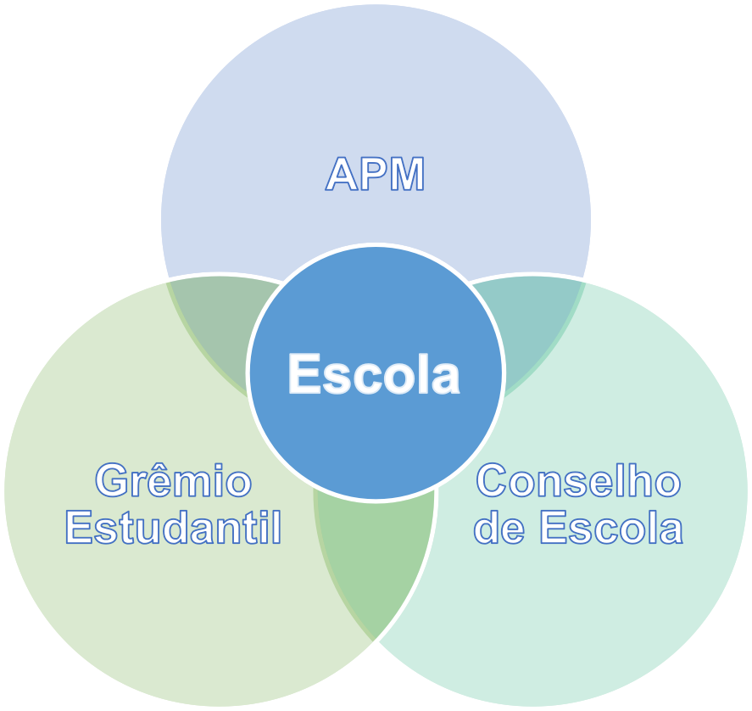

Composição do Conselho de Escola no apoio à Gestão
Respeitando a composição paritária conforme o artigo 95 da Lei Complementar 444/85:
- 40% de docentes
- 5% de especialistas
- 5% de funcionários
- 25% de responsáveis de alunos
- 25% de alunos

Qual o papel do Conselho de Escola na Gestão Escolar?
Importante canal de comunicação para o fortalecimento da gestão democrática, garante a legitimidade da participação ativa de todos os segmentos da escola (gestores, professores, funcionários, estudantes e seus responsáveis).

Quais as atribuições do Conselho de Escola?
Deliberar sobre:
- diretrizes e indicadores da escola;
- a priorização de aplicação de recursos;
- alternativas para questões de
natureza administrativa e pedagógicas;
- projetos de atendimento ao estudante;
- programas especiais com integração escola
família - comunidade;
- criação das associações e entidades representativas da escola;
- designação ou dispensa do vice-diretor da
escola;
- penalidades disciplinares sempre respeitando as legislações vigentes.

Quais as atribuições do Conselho de Escola?
Elaborar :
- o calendário e o regimento escolar de acordo com as normas do CEE e legislação vigente.

Apreciar:
- Relatórios anuais da escola analisando seu desempenho e metas estabelecidas.

Escola

Quem caminha sozinho pode até chegar mais rápido, mas aquele que vai acompanhado, com certeza vai mais longe.
Clarice Lispector

Obrigado!

